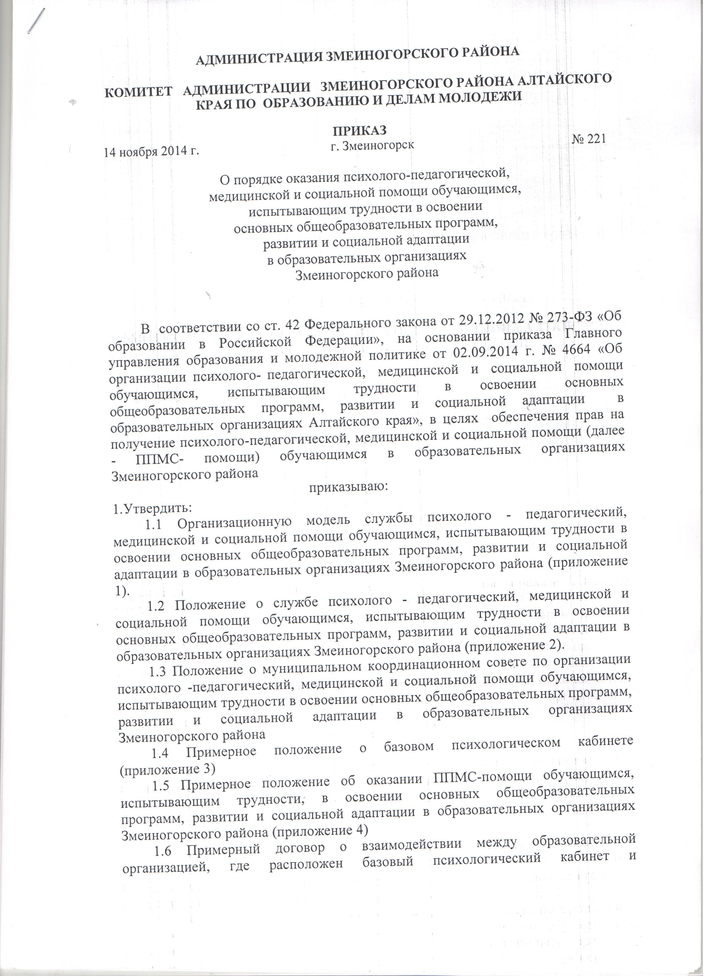

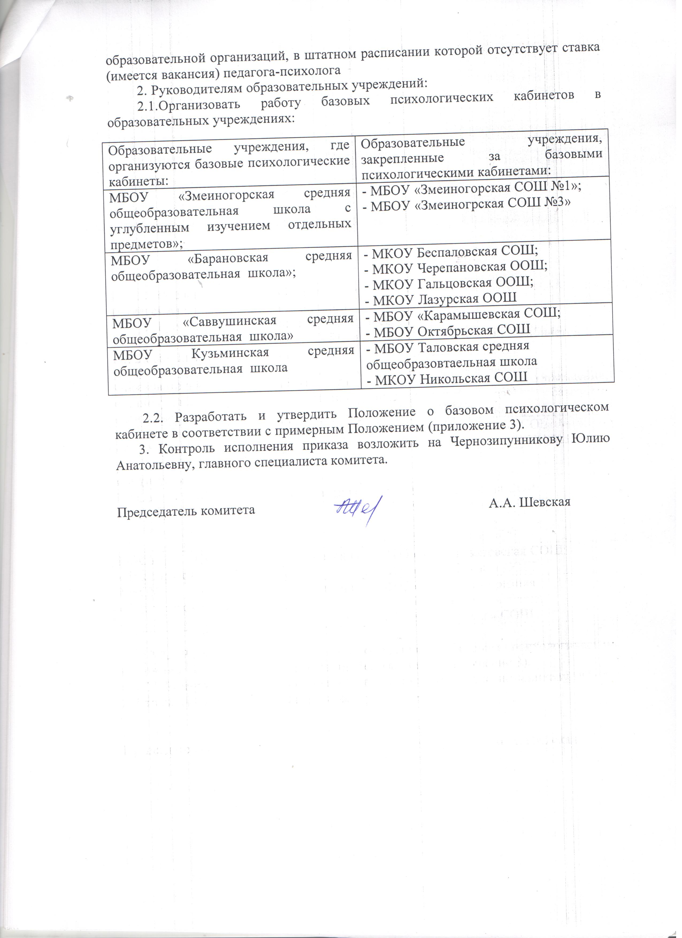

Приложение1
к приказу от 14.11.2014 № 221
Организационная модель ППМС-службы в образовательных организациях Змеиногорского района
Комитет Администрации Змеиногорского района по образованию и делам молодежи

Базовые психологические кабинеты
Методическое объединение педагогов психологов
Муниципальный межведомственный ППМС консилиум

Руководители образовательных организаций Змеиногорского района, директор МБОУ ДОД ДЮЦ

Педагоги-психологи, социальные педагоги, учителя -логопеды
Профессиональные объединения педагогов

Приложение 2
к приказу от 14.11.2014 № 221

ПОЛОЖЕНИЕ
о службе психолого-педагогической, медицинской и социальной
помощи обучающимся, испытывающим трудности в освоении основных
общеобразовательных программ, развитии и социальной адаптации
1. Общие положения
- Настоящее Положение разработано в соответствии со ст. 42 Федерального
закона от 29.12.2012 № 273-ФЗ «Об образовании в Российской Федерации», в целях правовой, организационно-управленческой и методической основы формиро
вания и организации службы психолого-педагогической, медицинской и социаль
ной помощи (далее - ППМС-служба) обучающимся, испытывающим трудности в
освоении основных общеобразовательных программ, развитии и социальной адаптации (далее - обучающиеся), в Змеиногорском районе, определяет ее структуру и порядок управления.
- Основной целью ППМС-службы является обеспечение доступности получения обучающимися, испытывающим трудности в освоении основных общеобразовательных программ, развитии и социальной адаптации, комплексной психолого-
педагогической, медицинской и социальной помощи (далее - ППМС-помощь).
- ППМС-помощь обучающимся и их родителям (законным представителям)
в Змеиногорском районе оказывается по следующим направлениям в соответствии с видом деятельности организаций:
оказание ППМС-помощи обучающимся образовательных организаций, реализующих образовательные программы начального общего, основного общего и среднего общего образования;
оказание ППМС-помощи в развитии и социальной адаптации детям-сиротам и детям, оставшимся без попечения родителей, несовершеннолетним обучающимся, признанным в случаях и порядке, которые предусмотрены уголовно-процессуальным законодательством, подозреваемым, обвиняемым или подсудимыми по уголовному делу, либо являющимся потерпевшими или свидетелями преступления;
1.4. ППМС-служба действует на основании следующих нормативных правовых актов:
приказ Министерства образования и науки Российской Федерации от 30.08.2013 № 1015 «Об утверждении Порядка организации и осуществления образовательной деятельности по основным общеобразовательным программам - образовательным программам начального общего, основного общего и среднего общего образования»;
приказ Министерства образования и науки Российской Федерации от 20.09.2013 № 1082 «Об утверждении Положения о психолого-медико-педагогической комиссии»;
постановление Администрации Алтайского края от 30.01.2013 №37 «Об утверждении Положения об организации психолого-педагогического сопровождения образования детей-инвалидов в общеобразовательных организациях Алтайского края, реализующих образовательные программы начального общего, основного общего и среднего общего образования»;
приказ Главного управления образования и молодежной политики Алтайского края от 14.02.2014 № 905 «Об утверждении Порядка работы центральной психолого-медико-педагогической комиссии Алтайского края»;
приказ Главного управления образования и молодежной политики Алтайского края от 12.03.2014 № 1527 «О деятельности педагога-психолога в образовательных организациях Алтайского края».
приказ комитета Администрации Змеиногорского района по образованию и делам молодежи от 31.03.2014 №82 «Об организации целенаправленной работы по повышению уровня психолого-педагогической компетентности педагогов в общеобразовательных организациях Змеиногорского района».
2. Организационная структура ППМС-службы
2.1. Под ППМС-службой понимается трехуровневая организационная структура оказания ППМС-помощи: уровень образовательной организации, муниципальный уровень, региональный уровень.
II. Муниципальный уровень
Комитет Администрации Змеиногорского района по образованию и делам молодежи:
организует ППМС-помощь на муниципальном уровне в подведомственных организациях;
разрабатывает, утверждает пакет нормативных документов, регламентирующих оказание ППМС-помощи обучающимся муниципального образования, контроль за их исполнением, организуют деятельность базовых психологических кабинетов;
направляет на организованные Главным управлением образования и молодежной политики курсы повышения квалификации специалистов ППМС-службы;
составляет и реализует план повышения психолого-педагогической компетентности педагогов и родителей (законных представителей) обучающихся Змеиногорского района;
заключает Соглашение о взаимодействии с КГБОУ «Алтайский краевой центр диагностики и консультирования»;
осуществляет мониторинг кадрового обеспечения в подведомственных образовательных организациях и мониторинг эффективности оказываемой организациями, осуществляющими образовательную деятельность ППМС-помощи обучающимся, испытывающим трудности в освоении основных общеобразовательных программ, развитии и социальной адаптации.
Органы опеки и попечительства проводят индивидуальную профилактическую работу с привлечением организаций, оказывающих ППМС-помощь, с несовершеннолетними обучающимися, признанными в случаях и порядке, которые предусмотрены уголовно-процессуальным законодательством, подозреваемыми, обвиняемыми или подсудимыми по уголовному делу, либо являющимися потерпевшими или свидетелями преступления, из числа детей-сирот и детей, оставшихся без попечения родителей.
Муниципальный центр психолого-педагогической, медицинской и социальной помощи обучающимся, испытывающим трудности в освоении основных общеобразовательных программ, развитии и социальной адаптации организует ППМС-помощь, комплексную психологическую, социально-педагогическую и медико-консультативную помощь участникам образовательных отношений, оказывает организационно-методическую помощь образовательным организациям по осуществлению психокоррекиионной и профилактической работы с обучающимися.
Базовый психологический кабинет предоставляет ППМС-помощь обучающимся из закрепленных за базовым психологическим кабинетом образовательных организаций, осуществляет организационно-методическое сопровождение руководителей, педагогов-психологов, педагогов, классных руководителей из закрепленных за базовым психологическим кабинетов образовательных организаций
Территориальная психолого-медико-педагогическая комиссия организует своевременное выявление детей с особенностями в физическом и (или) психическом развитии и (или) отклонениями в поведении, проведение их комплексного психолого-медико-педагогического обследования и подготовка по результатам обследования рекомендаций по оказанию им психолого-медико-педагогической помощи и организации их обучения и воспитания, а также подтверждение, уточнение или изменение ранее данных рекомендаций.
Муниципальные профессиональные объединения педагогов-психологов, социальных педагогов, учителей-логопедов осуществляют содержательное и информационно-методическое сопровождение профессиональной деятельности специалистов ППМС-службы муниципальных общеобразовательных организаций, организуют работу по повышению психолого-педагогической компетентности педагогов.

III. Уровень образовательной организации.
Руководитель образовательной организации:
- организует ППМС-помощь, координирует деятельность психолого-медико-педагогического консилиума, профессиональных объединений педагогов, курирует работу педагога-психолога, социального педагога и учителя-логопеда;
- утверждает пакет нормативных документов, регламентирующих оказание ППМС-помощи в организации, контроль за их исполнением;
- обеспечивает повышение психолого-педагогической компетентности педагогов и родителей (законных представителей) обучающихся;
- ежегодно проводит самооценку оказания ППМС-помощи.
При необходимости заключает договор о взаимодействии с образовательной организацией, где расположен базовый психологический кабинет (или муниципальным центром оказания психолого-педагогической, медицинской и социальной помощи обучающимся, испытывающим трудности в освоении основных общеобразовательных программ, развитии и социальной адаптации).
Психолого-меднко-педагогический консилиум (далее - ПМПк) в общеобразовательной организации создается для определения методов, содержания и продолжительности оказания ППМС-помощи обучающимся, в том числе не ликвидировавшим по одному или нескольким учебным предметам, курсам, дисциплинам (модулям) образовательной программы, в установленные сроки академической задолженности с момента ее образования.
Педагоги-психологи, социальные педагоги, педагоги, учителя-логопеды, учителя-дефектологи общеобразовательных образовательных организаций предоставляют ППМС-помощь на бесплатной основе, при наличии письменного согласия родителей (законных представителей) обучающихся, в следующих формах:
- психолого-педагогическое консультирование обучающихся, их родителей (законных представителей) и педагогов;
-коррекционно-развивающие и компенсирующие занятия с обучающимися, логопедическая помощь обучающимся;
- комплекс реабилитационных и других медицинских мероприятий;
- помощь обучающимся в профориентации и социальной адаптации.
При отсутствии специалистов в муниципальной образовательной организации оказание необходимой ППМС-помощи обучающимся осуществляется специалистами базового психологического кабинета или муниципального ППМС-центра (на основании договора).
Профессиональные объединения педагогов образовательной организации осуществляют повышение психолого-педагогической компетентности педагогов, обсуждают эффективные методы обучения и воспитания и рекомендации краевых и муниципальных профессиональных объединений педагогов при предоставлении ППМС-помощи.

Приложение 3
к приказу от 14.11.2014 № 221

ПРИМЕРНОЕ ПОЛОЖЕНИЕ
о базовом психологическом кабинете

1. Общие положения
- Настоящее Положение о базовом психологическом кабинете определяет
основы функционирования базового психологического кабинета как муниципального центра, предоставляющего общеобразовательным организациям услуги по
оказанию психолого-педагогической, медицинской и социальной помощи обучающимся, испытывающим трудности в освоении основных общеобразовательных
программ, развитии и социальной адаптации (далее - ППМС-помощь).
- Цель деятельности базового психологического кабинета - обеспечение
доступности получения ППМС-помощи в муниципальном образовании.
- Основные задачи базового психологического кабинета:
организация взаимодействия с муниципальными образовательными организациями, в штатных расписаниях которых отсутствует ставка (имеется вакансия) педагога-психолога, по оказанию ППМС-помощи обучающимся, их родителям (законным представителям) и педагогам.
1.4. На территории муниципального образования может функционировать как
один, так и несколько базовых психологических кабинетов.
2. Порядок создания базового психологического кабинета
2.1. Базовый психологический кабинет создается приказом муниципального
органа управления образованием на базе образовательной организации, располагающей следующими кадровыми и материально-техническими ресурсами для оказания ППМС-помощи:
наличие в штатном расписании ставки педагога-психолога: наличие педагога-психолога с первой/высшей квалификационной категорией или стажем работы не менее 3 лет в данной должности;
наличие в образовательной организации психологического кабинета, оборудованного в соответствии с требованиями к материально-техническому оснащению, изложенными п.4. настоящего Положения.
2.2. Копия приказа муниципального органа управления образованием о
создании базового психологического кабинета образовательной организации муниципального образования направляется в электронном и печатном виде в отдел воспитания и дополнительного образования Главного управления образования
и молодежной политики Алтайского края для включения его в реестр базовых
психологических кабинетов Алтайского края.
2.3. Информация о создании базового психологического кабинета образовательной организации размещается на сайте муниципального органа управления образованием с обязательным указанием списка образовательных организаций, которые могут пользоваться услугами по оказанию ППМС-помощи базового психологического кабинета в порядке, установленном настоящим Положением, а также на сайтах муниципальных образовательных организаций.
3. Организация деятельности базового психологического кабинета
3.1.Основанием для взаимодействия образовательной организации, имеющей базовый психологический кабинет, с муниципальными образовательными организациями, в штатных расписаниях которых отсутствует ставка (имеется вакансия) педагога-психолога, является Договор о взаимодействии (приложение 8 настоящего приказа). К договору о взаимодействии муниципальная образовательная организация, в штатном расписании которой отсутствует ставка (имеется вакансия) педагога-психолога, прилагает:
положение о школьном психолого-медико-педагогическом консилиуме (далее - ПМПк), график его плановых заседаний;
заверенные копии заключений территориальной (центральной) психолого-медико-педагогической комиссии (далее - ПМПК) на обучающихся с ограниченными возможностями здоровья, справки бюро медико-социальной экспертизы на детей-инвалидов;
список обучающихся, состоящих на внутришкольном учете, в подразделении по делам несовершеннолетних Удалее - ПДН), на учете в комиссии по делам несовершеннолетних и защите их прав (далее - КДНиЗП), проживающие в семьях, находящихся в социально опасном положении (далее - СОН), а также имеющих собственные суицидальные попытки, либо суицидальные попытки (факты суицидов) среди родственников;
список обучающихся, не ликвидировавших по одному или нескольким учебным предметам, курсам, дисциплинам (модулям) образовательной программы в течение полугодия академической задолженности с момента ее образования;
письменные заявления (согласия или несогласия) родителей (законных представителей) обучающихся об оказании ППМС-помощи.
На основании данного приложения утверждается график и место оказания ППМС-помощи указанной категории обучающихся, совместный план мероприятий, который может включать следующие виды услуг:
участие педагога-психолога базового психологического кабинета в работе школьного ПМПк в соответствии с графиком его работы;
проведение углубленной диагностики обучающихся при подготовке заседания ПМПк в части своей компетенции;
участие в разработке, согласовании и реализации индивидуальных программ психолого-педагогического сопровождения образования детей-инвалидов, индивидуальных программ реабилитации (ИПР) детей-инвалидов и обучающихся с ограниченными возможностями здоровья на основе полученных рекомендаций территориальной (центральной) ПМПК; контроль за динамическим развитием обучающегося в рамках своей компетенции;
участие в разработке и реализации индивидуальной программы педагогической и социально-педагогической помощи и психологического сопровождения обучающихся, находящихся в социально опасном положении, контроль за динамическим развитием обучающегося в части своей компетенции;
профдиагностика и профконсультирование обучающихся и их родителей (законных представителей);
консультирование педагогов, родителей (законных представителей) обучающихся, самих обучающихся по вопросам обучения и развития конкретных обучающихся и ученических групп.
- Базовый психологический кабинет может реализовывать совместные
планы с несколькими общеобразовательными организациями при наличии достаточного количества педагогов-психологов.
- Педагогом-психологом базового психологического кабинета по каждой
общеобразовательной организации, с которой заключен Договор о сотрудничестве,
отчетная документация ведется отдельно и хранится в сейфе (шкафу с замком) базового психологического кабинета. Психологические заключения, рекомендации,
характеристики предоставляются заявителю, родителям (законным представителям) обучающегося и фиксируются в журнале выдачи справок, характеристик, рекомендаций. Передача информации третьим липам недопустима.
4. Основные требования к материально-техническому оснащению и зонированию психологического кабинета, в том числе базового психологического кабинета, в том числе базового психологического кабинета

Сектор (зона) психологического кабинета, его назначение | Оборудование
Зона ожидания приема | Стулья (диван), информационные стенды
Сектор психологического консультирования | Кресла (диван), журнальный столик, оформление стен (картины, панно), информационные материалы, возможна установка аквариума
Сектор индивидуальной диагностической и коррекционно- развивающей работы | Школьный стол (с соответствующей маркировкой по росту), стул, настольное зеркало, персональный компьютер (ноутбук).

Сектор снятия психоэмоционального напряжения и релаксации | Мягкая мебель (или релаксационные кресла- трансформеры), ковер (ковровое покрытие), теневые шторы (жалюзи), музыкальное оборудование (музыкальный центр или компьютер с колонками), релаксационное световое оборудование с незначительной скоростью динамики смены цветов и перемещений световых проекций (световая пузырьковая труба, светомерцающий ковер «Млечный путь»); тактильное оборудование, стимулирующее рецепторы осязания, развивающее моторику рук и осязание ступней ног, сухой бассейн.
Игровой сектор для проведения  коррекционно- развивающей работы с обучающимися и их родителями (законными представителями) | Оборудование для организации продуктивной творческой деятельности: глина, акварель, песок, шишки, ракушки, семена растений, канцтовары (цветная бумага, клей, ножницы и др.); игрушки разной фактуры и размера.
Сектор (кабинет) для групповой работы | Стулья, столы (с соответствующей маркировкой no росту), маркерная доска или флип-чарт.
Рабочее место психолога | Мебель: стол, стул, шкаф для хранения методических и дидактических материалов, сейф (шкаф с замком) для хранения документации). Оргтехника: персональный компьютер (ноутбук), принтер, доступ к сети Интернет. Методические материалы для организации направлений деятельности (диагностика, консультирование, коррекция, развитие, просвещение); компьютерные сертифицированные диагностические методики и программное обеспечение для  организации коррекционно-развивающей работы,CD-диски с релаксационной музыкой.

Приложение 4
к приказу от 14.11.2014 № 221

ПРИМЕРНОЕ ПОЛОЖЕНИЕ ОБ ОКАЗАНИИ ППМС-ПОМОЩИ
обучающимся, испытывающим трудности в освоении основных
общеобразовательных программ, развитии и социальной адаптации в
образовательных организациях

Оказание ППМС-помощи представляет целостную деятельность педагога-психолога, направленную на преодоление, или компенсирование имеющихся у обучающихся трудностей в обучении, развитии и социальной адаптации и состоит из 3 этапов: постановка проблемы, выявление причин трудностей в обучении, развитии и социальной адаптации, комплекс мероприятий, направленных на решение проблемы.
1 этап. Постановка проблемы.
1.1. Основанием для оказания ППМС-помощи является (за исключением категорий обучающихся, обозначенных в п. 1.2. и п.1.3.):
личное обращение к педагогу-психологу со стороны обучающегося, учителя или родителей (законных представителей) обучающегося относительно его проблем обучения, поведения, психического состояния. При отсутствии в школе педагога-психолога запрос на оказание ППМС-помощи направляется педагогу-психологу базового психологического кабинета, или специалисту комитета Администрации Змеиногорского района по образованию и делам молодежи (далее комитета) для формирования заявки (до 01 октября и 01 февраля) на оказание ППМС-помощи специалистами АКЦДК с выездом специалистов в Змеиногорский район;
обращение педагога-психолога к родителям (законным представителям) обучающегося о необходимости проведения углубленной диагностики по итогам плановых психодиагностических минимумов, содержание и график проведения которых утвержден решением краевого профессионального объединения педагогов-психологов (протокол №2 от 24.04.2014) и размещен на сайте АКЦДК: http://akcdk.edu22/info/. Проведение психодиагностики фиксируется в журнале учета диагностических исследований (Форма 5 Приложения 3 к приказу Главного управления от 12.03.2014 № 1527).
1.2. Основанием для предоставления образовательных услуг, в том числе ППМС-помощи, обучающимся с ограниченными возможностями здоровья, детям-инвалидам является:
письменное заявление (согласие) родителей (законных представителей) в образовательную организацию об обучении обучающегося по основной адаптированной образовательной программе в соответствии с заключением территориальной (центральной) психолого-медико-педагогической комиссии (далее - ПМПК);
письменное заявление родителей (законных представителей) в образовательную организацию о психолого-педагогическом сопровождении образования ребенка-инвалида в соответствии со справкой ФКУ «Главное бюро медико-социальной экспертизы по Алтайскому краю» (далее - МСЭ), индивидуальной программой реабилитации ребенка-инвалида (далее - ИПР) в соответствии с постановлением Администрации Алтайского края от 30.01.2013 № 37 «Об утверждении Положения об организации психолого-педагогического сопровождения образования детей-инвалидов в общеобразовательных учреждениях Алтайского края, реализующих образовательные программы начального общего, основного общего и среднего общего образования».
1.3. Организация предоставления ППМС-помощи обучающимся, не ликвидировавшим по одному или нескольким учебным предметам, курсам, дисциплинам (модулям) образовательной программы в установленные сроки академической задолженности с момента ее образования, осуществляется на основе письменного обращения за помощью в школьный психолого-медико- педагогический консилиум (далее - ПМПк) родителей (законных представителей) обучающегося, педагогов, либо самого обучающегося, достигшего возраста 15 лет.
2 этап. Выявление причин трудностей в обучении, развитии и социальной адаптации.
2.1. Для выбора методов, содержания и продолжительности оказания ППМС- помощи обучающимся (за исключением категорий обучающихся, обозначенных в п.2.2 и п.2.3) педагогом-психологом проводится углубленная диагностика обучающегося при наличии письменного согласия родителей (законных представителей).
Вся отчетная документация педагога-психолога, включая результаты психодиагностических обследований и рекомендации по их итогам, хранится в кабинете педагога-психолога в сейфе (шкафу с замком). Рекомендации по организации ППМС-помощи по итогам углубленной психодиагностики доводятся до сведения родителей (законных представителей). Предложенные рекомендации реализуются только с их письменного согласия.
2.2. Выявление причин трудностей в обучении, развитии и социальной адаптации обучающихся с ограниченными возможностями здоровья, детей- инвалидов включает анализ условий, препятствующих полноценному освоению ими образовательной программы, развитию и социальной адаптации.
2.3. Порядок выявления причин трудностей в обучении, развитии и социальной адаптации обучающихся, не ликвидировавших по одному или нескольким учебным предметам, курсам, дисциплинам (модулям) образовательной программы в установленные сроки академической задолженности с момента ее образования осуществляется регламентом работы школьного ПМПк.
3 этап. Комплекс мероприятий, направленных на решение проблемы.
3.1. Оказание ППМС-помощи обучающимся включает:
разработку и проведение групповых (индивидуальных) психолого-педагогических коррекционно-развивающих занятий (при наличии тематического плана занятий, утвержденного руководителем образовательной организации; заполнения отчетной документации. Решение о прекращении ППМС-помощи принимается педагогом психологом на основании динамического контроля развития обучающегося;
участие педагогических и административных работников образовательных организаций в разработке и реализации индивидуальной программы педагогической и социально-педагогической помощи, психологического сопровождения обучающихся, находящихся в социально опасном положении;
консультирование педагогов и родителей (законных представителей) по вопросам обучения и развития конкретных обучающихся и ученических групп, ведение педагогом-психологом отчетной документации; оказание помощи обучающимся в профориентации и социальной адаптации, в том числе, по формированию жизнестойкости обучающихся, в соответствии с календарным планом работы педагога-психолога на учебный год, утвержденным руководителем образовательной организации.
3.2. Комплекс мероприятий, направленных на предоставление образовательных услуг обучающимся с ограниченными возможностями здоровья, детям-инвалидам, а также с обучающимися, не ликвидировавшими по одному или нескольким учебным предметам, курсам, дисциплинам (модулям) образовательной программы в установленные сроки академической задолженности с момента ее образования, и признанными обучающимися с ограниченными возможностями здоровья по итогам реализации предыдущих этапов работы:
ежегодное обследование на школьном ПМПк не менее 2-х раз в учебном году (в период адаптации, по итогам учебного года);
разработка и согласование с родителями (законными представителями) программы индивидуального сопровождения, индивидуального учебного плана для обучающихся с ограниченными возможностями здоровья, детей-инвалидов с учетом рекомендаций школьного ПМПк, территориальной (центральной) ПМПК, индивидуальной программы реабилитации (для детей-инвалидов);
организация психолого-педагогического сопровождения образования детей-инвалидов, в том числе обучающихся индивидуально на дому, в соответствии с постановлением Администрации Алтайского края от 30.01.2013 №37 «Об утверждении Положения об организации психолого-педагогического сопровождения образования детей-инвалидов в общеобразовательных организациях Алтайского края, реализующих образовательные программы начального общего, основного общего и среднего общего образования»;
оказание консультативной помощи родителям (законным представителям) детей с ограниченными возможностями здоровья, детей-инвалидов, работникам образовательной организации по вопросам их воспитания, обучения и коррекции нарушений развития;
заключение договора с ресурсной базовой школой в соответствии с приказом Главного управления от 16.01.2014 №307 «Об утверждении Комплексного плана мероприятий по обеспечению доступной среды для детей-инвалидов и детей с ограниченными возможностями здоровья в Алтайском крае на 2014 - 2015 годы» (для образовательных организаций, не включенных в реализацию Государственной программы «Доступная среда»).

Проводит первичную консультацию с заявителем по психолого-педагогической проблеме обучающегося | Родители (законные представители) устно формулируют проблему.  Педагоги, администрация формулируют проблему, описывают комплекс примененных педагогических мер, их эффективность, оценивают динамику изменений обучающегося.
Выявление причин трудностей в обучении, раз витии и социальной  адаптации(при наличии письменного согласия родителей  Проводит углубленную психологическую диагностику. В случае самостоятельного  определения причины заявленной проблемы, определяет методы,  содержание и продолжительность оказания ППМС-помощи. Доводит результаты диагностики до родителей (законных представителей), предложенные  рекомендации реализует только с их письменного согласия.  Проводит углубленную диагностику в рамках подготовки к ПМПк.  Доводит рекомендации ПМПк до сведения родителей (законных представителей),  предложенные рекомендации реализует только с их письменного согласия.  В случае необходимости проведения комплексного психолого-медико-педагогического обследования обучающегося, рекомендует обратиться  на ПМПк (или в территориальную ПМПК).  Осуществляет диспетчерскую функцию в ситуациях, требующих привлечения к работе с обучающимися или семьей других специалистов | Родители (законные представители) по желанию дают  письменное согласие на проведение углубленной психодиагностики  (комплексного психолого-медико-педагогического обследования).  Родители (законные представители) по желанию дают письменное согласие на организацию ППМС-помощи по итогам диагностики.
Разрабатывает и проводит коррекционно-развивающие занятия. Осуществляет  динамический контроль развития обучающегося. | Родители (законные представители), классный руководитель,  учителя-предметники, выполняют рекомендации  педагога-психолога, осуществляют преемственность в подходах, методах решения проблемы.
Участвует в разработке и реализации индивидуальных программ психолого-педагогического сопровождения образования детей-инвалидов, ИПР ребенка  инвалида и обучающегося с ограниченными возможностями здоровья на основе  полученных рекомендаций ПМПК. Осуществляет динамический контроль  развития обучающегося. | Родители (законные представители), классный руководитель,  учителя-предметники, администрация участвуют  в разработке и реализации индивидуальных программ психолого-педагогического сопровождения образования детей-инвалидов, ИПР ребенка-инвалида и обучающихся с ограниченными возможностями здоровья в рамках своей компетенции
Участвует в разработке, реализации, корректировке (при необходимости) межведомственной индивидуальной программы реабилитации обучающихся, находящихся в социально опасном положении в части своей компетенции.  Осуществляет динамический контроль развития обучающихся. | Представители субъектов профилактики участвуют в  разработке и реализации межведомственной индивидуальной программы реабилитации обучающихся, находящихся в социально опасном положении в части своей компетенции
Осуществляет профориентацию и профконсультирование обучающихся, проводит  просветительские и профилактические мероприятия по формированию жизнестойкости, формированию здорового и безопасного образа жизни | Администрация утверждает перспективный план работы педагога-психолога.  Родители (законные представители), педагоги участвуют в просветительских и профилактических мероприятиях
Консультирует педагогов, администрацию, родителей (законных представителей)  по вопросам обучения и развития конкретных обучающихся и ученических групп. Принимает участие в реализации плана по повышению психолого-педагогической компетентности педагогов. | Администрация формирует план мероприятий по повышению психолого-педагогической компетентности педагогов.

Приложение 5
к приказ от 14.11.2014 №221
ПРИМЕРНЫЙ ДОГОВОР
о взаимодействии между образовательной организацией с базовым
психологическим кабинетом и образовательной организацией, в штатном
расписании которой отсутствует ставка (имеется вакансия) педагога-психолога
« » 20 год
(наименование образовательной организации с
базовым психологическим кабинетом, именуем_ в дальнейшем «Базовый
психологический кабинет», в лице директора __ (ФИО
директора), действующего на основании Устава, с одной стороны, и
_____ (наименование образовательной организации, в
штатном расписании которой отсутствует педагог-психолог), именуем в
дальнейшем «Школа», в лице директора__ (ФИО директора),
действующего на основании Устава, с другой стороны, вместе именуемые «Стороны» заключили договор о нижеследующем:
1. Предмет договора
- Предметом настоящего Договора является взаимодействие Базового
психологического кабинета и Школы по оказанию психолого-педагогической,
медицинской и социальной помощи (далее ППМС-помощь) обучающимся
Школы, испытывающим трудности в освоении основных общеобразовательных
программ, развитии и социальной адаптации (далее - Обучающиеся).
- Стороны принимают на себя обязательства по совместной разработке и
реализации плана мероприятий, направленных на решение проблем в обучении и
развитии обучающихся, несут ответственность за неисполнение или ненадлежащее
исполнение взятых на себя обязательств.
2. Права и обязанности Сторон
2.1. Школа:
2.1.1. осуществляет доставку обучающихся к месту оказания ППМС-помощи,
несет ответственность за их безопасность и здоровье;
2.1.2. осуществляет сбор письменных заявлении с родителей (законных
представителей) обучающихся о согласии или несогласии на оказание ППМС-
помощи;
2.1.3. осуществляет организационные мероприятия по созданию условий для
работы педагога-психолога Базового психологического кабинета (канцтовары,
оргтехника, компьютер) в случае оказания ППМС-помощи на территории Школы;
2.1.4. осуществляет систематическое информирование обучающихся, их
родителей (законных представителей) и педагогов о возможности получения
ППМС-помощи;
2.1.5. назначает ответственного педагога за организацию взаимодействия с
Базовым психологическим кабинетом по реализации совместного плана работы;

2.1.6. предоставляет следующие ресурсы для реализации плана мероприятий, направленного на решение проблем в обучении и развитии обучающихся:
2.2. Базовый психологический кабинет:
2.2.1. оказывает следующую ППМС-помощь обучающимся Школы, их
родителям (законным представителям), педагогам (нужное подчеркнуть):
участие работе ПМПк Школы в соответствии с графиком его работы;
проведение углубленной диагностики обучающихся при подготовке заседания школьного ПМПк в части своей компетенции;
участие в разработке, согласовании и реализации индивидуальных программ психолого-педагогического сопровождения образования детей-инвалидов, индивидуальных программ реабилитации (ИПР) на основе полученных рекомендаций территориальной (центральной) ПМПК; осуществление контроля за динамическим развитием этих обучающихся в рамках своей компетенции;
участие в разработке и реализации индивидуальной программы педагогической и социально-педагогической помощи и психологического сопровождения обучающихся, находящихся в СОП, осуществление контроля за динамическим развитием обучающегося в части своей компетенции;
профдиагностика и профконсультирование обучающихся и их родителей (законных представителей);
консультирование педагогов, родителей (законных представителей) обучающихся, самих обучающихся по вопросам обучения и развития конкретных обучающихся и ученических групп;
- оказывает ППМС-помощь обучающимся Школы только при наличии
письменного согласия родителей (законных представителей);
- ведет отчетную документацию, согласно Приложению 4 к приказу
Главного управления образования и молодежной политики Алтайского края от
12.03.2014 № 1527, обеспечивает ее сохранность в течение 5 лет;
- соблюдает условия конфиденциальности: отчеты составляет в форме,
исключающей идентификацию личности обучающегося; психологические
заключения, рекомендации, характеристики предоставляет только заявителю,
обучающемуся, родителям (законным представителям) обучающегося.
3. Ответственность Сторон
3.1. Стороны обеспечивают конфиденциальность персональных данных,
полученных в рамках настоящего договора, при этом персональные данные могут
быть использованы лишь в целях, для которых они сообщены. За нарушение
данного обстоятельства Стороны несут ответственность в соответствии с
законодательством Российской Федерации.
- Настоящий договор вступает в силу с момента его подписания
Сторонами, скрепления печатями.
- Настоящий договор составлен в двух подлинных экземплярах,
имеющих одинаковую юридическую силу, по одному экземпляру для каждой
из Сторон.
3.4. Каждая из Сторон имеет право изменить (расторгнуть) условия
настоящего договора, письменно уведомляя об этом другую Сторону за два месяца
до изменения (расторжения) договора. По согласованию Сторон в договор могут
быть внесены изменения и дополнения, оформленные в виде дополнительных
соглашений к настоящему договору.

3.7. Сторона, не исполнившая или ненадлежащим образом исполнившая обязательства по настоящему договору, освобождается от ответственности в случае наступления обстоятельств непреодолимой силы, если они значительно влияют на срок исполнения обязательств, принятых по настоящему договору.
4. Адреса, банковские реквизиты и подписи Сторон

Общеобразовательная организация, в штатном расписании которой  отсутствует педагог-психолог  Реквизиты  Директор _________И.О. Фамилия  МП | Общеобразовательная организация, где расположен базовый психологический кабинет  Реквизиты  Директор __________И.О. Фамилия  МП

Приложение 6
к приказу от 14.11.2014 № 221

ЛИСТ САМООЦЕНКИ

эффективности деятельности образовательной организации по оказанию психолого-педагогической помощи обучающимся, испытывающим трудности в освоении основных общеобразовательных программ, развитии и социальной адаптации и их родителям (законным представителям).
Цель: проведение образовательными организациями самооценки по созданию условий для эффективного оказания психолого-педагогической, медицинской и социальной помощи обучающимся, испытывающим трудности в освоении основных общеобразовательных программ, развитии и социальной адаптации и их родителям (законным представителям).

№  п/п | Наименование мероприятия | Баллы | Примечание
1 | 1. Разработаны и утверждены документы (указать реквизиты,)  регламентирующие деятельность по оказанию ППМС  помощи:  положение об оказании ППМС помощи,  положение о психолого-медико педагогическом консилиуме,  положение о психологическом кабинете,  заключен договор о взаимодействии с базовым психологическим кабинетом,  внесены изменения в должностные инструкции педагогических работников, оказывающих ППМС помощь. | 1  1  1  1 | Минимум -  4 балла
2 | Наличие в штатном расписании ставки:  педагога-психолога  социального педагога  учителя-логопеда, учителя-дефектолога | 1  1  1 | Минимум -  0 баллов
3 | Наличие психологического кабинета, оборудованного в соответствии  с требованиями к материально-техническому  оснащению (п. 4 приложения 2 настоящего приказа):  3 и более секторов  менее 3-х секторов 3 | 3  2 | Минимум -  0 баллов
4 | Организована деятельность психолого-медико-  педагогического консилиума (ПМПк):  утвержден приказом директора состав ПМПк  составлен график заседаний ПМПк  ведется документация ПМПк | 1  1  1 | Минимум -  3 балла
5 | Ежегодно проводится мониторинг эффективности оказываемой  ППМС-помощи. | 1 | Минимум -  1балл
6 | Доля обучающихся, получивших ППМС (от количества нуждавшихся):  75%-100%  50%-74%  25%-49% | 3  2  1 | Минимум -  1балл
7 | Организовано повышение психолого-педагогической компетентности педагогических работников (учителей-  предметников, классных руководителей):  75%-100%  50%-74%  25%-49% | 3  2  1 | Минимум -  1балл
8 | Организовано повышение психолого-педагогической компетентности руководящих работников:  75%-100%  50%-74%  25%-49% | 3  2  1 | Минимум -  1 балл
9 | Организовано участие педагога-психолога, социального педагога, учителя-логопеда, учителя-дефектолога в краевых 0 баллов  семинарах, вебинарах, в курсах повышения квалификации, профессиональных конкурсах:  4 и более раз 3  2-3 раза 2  1 раз 1 | 3  2  1 | Минимум -  0 баллов
10 | Положение об оказании ППМС помощи обсуждалось:  на педагогическом совете  на управляющем (попечительском) совете  на совещании при директоре | 1  1  1 | Минимум -  1балл

21-29 баллов - высокий уровень эффективности оказания ППМС помощи
12-20 баллов - средний уровень эффективности оказания ППМС помощи
11 баллов и ниже - низкий уровень эффективности оказания ППМС помощи

Выводы:
_______________________________________________________________________________________________________________________________________________________________________________________________________________________________________________________________________________________

Рекомендации:
1.____________________________________________________________________________________________
2.____________________________________________________________________________________________

Дата

Подписи членов комиссии

Приложение 7
к приказу от 14.11.2014 № 221
МОНИТОРИНГ ЭФФЕКТИВНОСТИ
оказываемой организациями, осуществляющими образовательную деятельность, психолого-педагогической, медицинской и социальной помощи обучающимся, испытывающим трудности в освоении основных общеобразовательных программ, развитии и социальной адаптации _____________________ района (города) за 20__/ 20__учебный год

Образовательная организация | Обще кол-во обучающихся | Кол-во обучающихся, нуждающихся и получающих ППМС-помощь
 |  | Слабоуспевающие |  |  | Дети с ОВЗ, дети инвалиды |  | Обучающиеся с социальной дезадаптацией |  | Обучающиеся, и семьи обучающихся, состоящие на учете в КДН и ЗП |  | Обучающиеся, находящиеся в трудной жизненной ситуации |  |  |  |  |  |  |  | Другая категория обучающихся |  | Общее кол-во обучающихся, нуждающихся в ППМС-помощи (сумма столбцов 3+6+8+10+12+14+16) | Доля обучающихся, нуждающихся в ППМС-помощи от общего кол-ва обучающихся (%) | Общее кол-во обучающихся, получивших ППМС-помощь | Кол-во обучающихся, нуждающихся в продолжении получения ППМС-помощи
 |  | Кол-во обучающихся, имеющих и заключение школьной ПМПк | Из них, кол-во обучающихся, не ликвидировавших академическую задолжность в течение 6 мес. | Из них получают ППМС-помощь в соответствии с рекомендациями школьной ПМПк | Кол-во обучающихся имеют рекомендации ПМПК | Из них получают ППМС-помощь в соответствии с рекомендациями | Кол-во обучающихся, состоящих на учете в ПДН, внутриучрежденческом контроле | Из них получают ППМС-помощь | Кол-во обучающихся, состоящих на учете в КДН и ЗП | Из них получают ППМС-помощь | Кол-во обучающихся – жертв насилия, пережившие жестокое обращение | Из них получают ППМС-помощь | Кол-во обучающихся с суицидальными попытками | Из них получают ППМС-помощь | Кол-во обучающихся, имеющих потери близких людей(развод, смерть и т.д.) | Из них получают ППМС-помощь | Кол-во обучающихся, оставшихся без попечения родителей, дети-сироты | Из них получают ППМС-помощь | Кол-во обучающихся, нуждающихся в ППМС-помощи | Из них получают ППМС-помощь
1 | 2 | 3 | 4 | 5 | 6 | 7 | 8 | 9 | 10 | 11 | 12 | 13 | 14 | 15 | 16 | 17 | 18 | 19 | 20 | 21 | 22 | 23 | 24 | 25

